作業二

學號：11127138

姓名：林雨臻

1. 找出GUI Grome 的Help 畫面。

2. 請練習2個桌面切換。

3. GUI 及系統開出文字終端機切換練習。

(1) GUI介面輸入: ctrl+alt+f3進入文字終端機。

(2) ctrl+alt+f2回到原本的GUI操作介面。

4. 改變 erase 組合鍵(自訂 ctrl + 某鍵組合)。

5. 在GUI開啟另一文字終端機，看看4.自訂的erase 組合鍵能不能用。

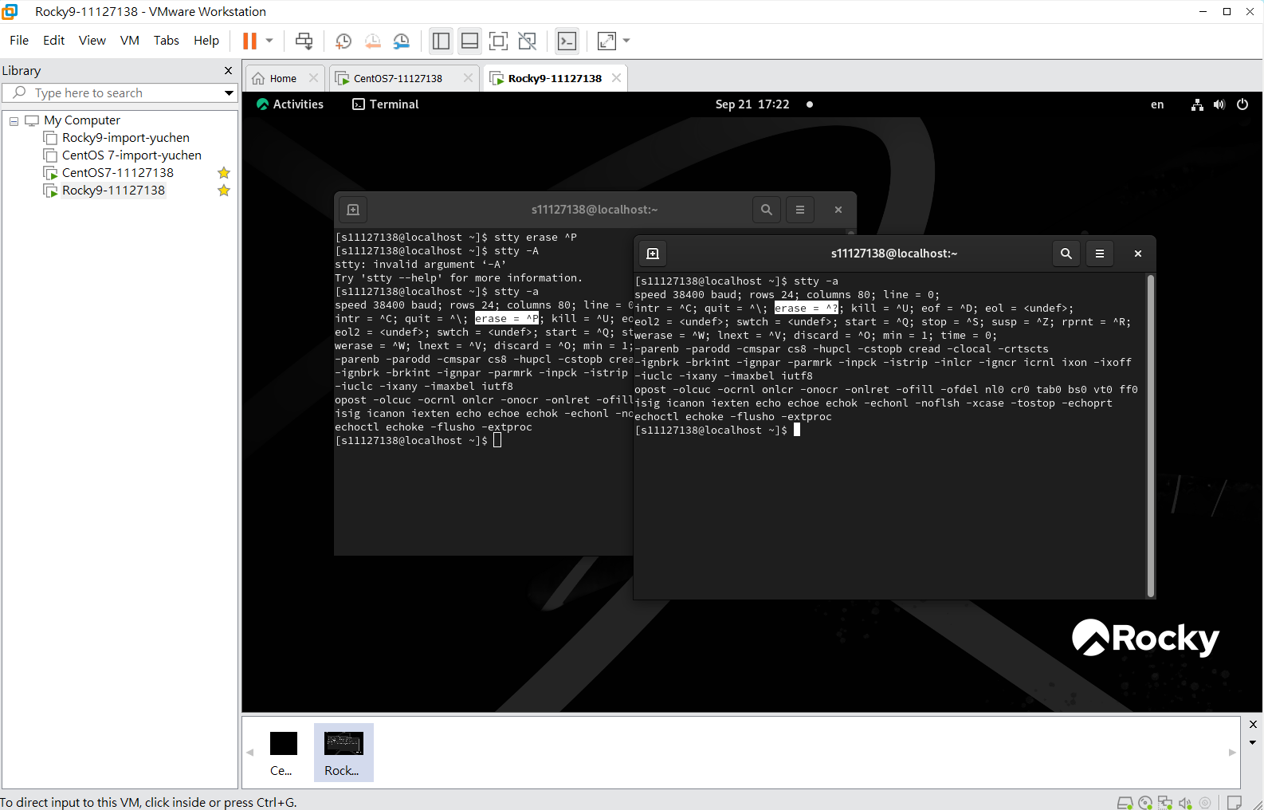

7. 在GUI 開啟一文字終端機標示出你終端機的系統提示符號。

Root： 使用者：

8. 找出你登入帳號的home directory。

1. 查詢名稱為write 的線上說明，看一下它是哪一類的線上說明，還有它的功用。
   1. 第一類(使用者命令)。
   2. 功用：發送訊息在其他登入使用者的終端畫面上。

1. 查詢名稱為 kill 的線上說明，看一下它是哪一類的線上說明，用你的話描述一下一下kill的功用。
   1. 第一類(使用者命令)。
   2. 功用：向指定的進程發送信號，預設信號是TERM(終止進程)，若進程無法被終止，可以使用KILL信號來強制結束。

3.列出線上說明為 kill 的清單。

4.請看第1類的 kill 說明文件中列哪幾分說明可能與 kill 有關可參考的說明文件。

5-9 請用紙筆寫，寫上學號姓名

1. 請找出光碟機的 device file 檔名

sr0

1. 列出它的絕對路徑、 Major 、Minor number 及它需不需要透過 buffer cache 存取。

絕對路徑：/dev/sr0

Major number：11

Minor number：0

需不需要透過 buffer cache 存取：需要

1. 請找出 device file 中檔名是 zero的，列出它的絕對路徑、 Major 、Minor number 及它需不需要透過 buffer cache 存取，請上網查詢它的用途用你的話描述一下它的用途。

絕對路徑：/dev/zero

Major number：1

Minor number：5

需不需要透過 buffer cache 存取：不需要

用途：讀取他會生成無限的0，主要用來創建固定大小的空白檔案、記憶體分配測試、清空磁碟…等。

